**Limpieza Vidrios Vertical**

* Personal Experimentado y Capacitado
* Estrictos estándares de Seguridad
* Vidrios Interior y exterior

**Limpieza Estacionamientos:**

Lavado de pisos, utilizando equipos de limpieza, personal altamente capacitado, jabones y líquidos de calidad, se puede incluir el lavado de paredes y pilares subterráneos.

* Eliminar Grasa
* Limpiar acumulación de suciedad
* Eliminar manchas de aceite y neumáticos

**Limpieza lugares Abiertos:**

¿????????

* ¿???????
* ¿???????
* ¿???????

Noticia:

Nuevo cliente.

Se incorpora a nuestra lista de clientes Colegio Ana María Janer ubicado en Las Rejas 881, Viña del Mar, funcionando desde 1958. El centro educativo cristiana nos da su confianza para ser su proveedor de servicios, parala mantención el aseo de este prestigioso colegio.

Incorporación de nueva tecnología en limpieza de vidrios:

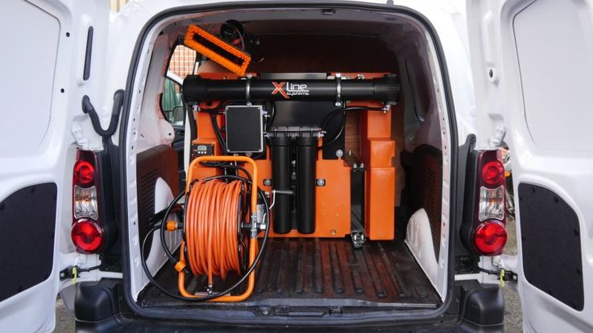Master Service, adhiere a su línea en limpieza de vidrios el XLINE SYSTEMS.

X-Line Systems es un [equipo profesional para limpieza de cristales, vidrios, ventanas y fachadas en altura con sistemas de purificación de agua](http://limpiezacristales-altura.es/es/xline-shop-es/bundles-2) y [pértigas telescópicas hidro difusoras](http://limpiezacristales-altura.es/es/xline-shop-es/view/category/virtuemart_category_id/2) para la industria de la limpieza con  [sistemas de filtración](http://limpiezacristales-altura.es/es/xline-shop-es/view/category/virtuemart_category_id/16) de resinas básicas asequibles para todo el mundo hasta los más altos sistemas de filtración de ósmosis inversa.